群二维码
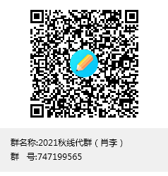

群号：747199565

注意：（1）入群后请及时修改个人资料的群昵称，不修改者将被管理员踢出群，不再接受加入。
（2）格式为：年级专业班级+姓名。
例如：21计算机3班+张某.

